2026年江苏省优质工程奖扬子杯申报项目清单
申报类别：钢结构工程
序号 | 申报单位 | 工程名称 | 项目概况 | 项目竣工验收合格时间 | 项目亮点 | 项目成效 | 项目特征图片  （每个项目2张） | 图片文字说明
1 | 连云港徐圩港口物流有限公司 | 徐圩新区农产品溯源冷链物流服务  示范基地一期工程 | 工程位于国家级连云港徐圩新区石化产业基地，总建筑面积4.8万㎡，合同总价3.8亿元，建设1#加工配送车间及1#、2#、3#查验存储一体库共4个单体，核心为大型钢结构冷链工程，钢结构总用量约5100吨，冷库静态储存规模4.8万吨。项目集保税仓储、冷链分拨、分割加工、城市配送于一体，聚焦水产品进出口与农副产品冷链保障，依托港口物流优势，服务区域农产品溯源与生鲜流通。 | 2024年05月13日 | 1、钢结构虚拟预拼装技术。  2、钢结构全节点冷桥阻断专项技术。  3、钢结构围护一体化集成技术。 | 1、创优与绿色成效：获评江苏省标准化星级工地、连云港市标准化示范工地、江苏省建筑业绿色施工示范工程；同步深耕技术创优，累计发表论文2篇，获软件著作权2项、省级QC成果2项、市级QC成果2项及上海市BIM应用创新大赛二等奖。  2、经济社会效益：填补区域冷链仓储空白，显著带动产业与民生发展。 | 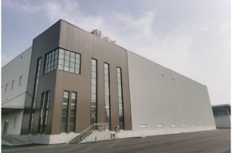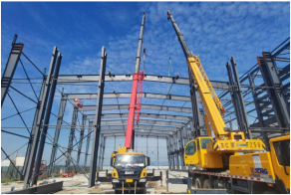 | 图1：2#查验存储一体库项目核心单体，建筑面积10404㎡，采用单层门式刚架钢结构体系，建筑高度17.97m，是集查验、低温存储功能于一体的大型冷链仓储建筑。  图2：本照片为查验存储一体库大跨度门式刚架钢结构安装，采用跨内吊装工艺，多台汽车吊协同作业，按“先柱后梁、对称安装”流程施工，有效控制变形与精度，保障安全与进度。
2 | 中冶天工集团有限公司 | 连云港云港冷链产业园项目(A-1冷库、A-2冷库及设备用房一、A-3高标仓、A-4高标仓、A-5高标仓及设备用房二、A-6高标仓、消防水池及泵房）连云港云港冷链产业园项目 | 项目位于连云港市连云区上合组织国际物流园，总用地面积 132705.10㎡，总建筑面积 71230.79㎡，含 2 栋冷库、4栋高标仓、设备用房、消防水池及泵房。主体为单层门式刚架轻型钢结构，是集冷链仓储、低温保鲜、智慧物流于一体的省级重点冷链物流工程。 | 2024年11月28日 | 1、大跨度轻型钢结构装配式建造技术领先，采用门式刚架体系 + 精准安装工艺，结构安全可靠。  2、创新应用冷库防冷桥、装配式吊顶转换层、架空防冻地坪成套技术，解决冷链工程关键技术难题，节能效果显著。  3、深度融合 BIM、Tekla 深化设计与数字化管控平台，实现智能建造与绿色施工一体化。 | 1、荣获江苏省安全文明示范工地、江苏省新技术应用示范工程、连云港市建筑施工标准化文明示范工地、连云港市优质结构工程称号。  2、荣获中国工程建设焊接协会优秀焊接工程奖、三晋钢结构样板工程称号。  3、获专利11 项、部级工法1 项、QC 成果1 项、中冶集团科技成果评价“国内领先”水平。  。 | 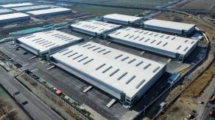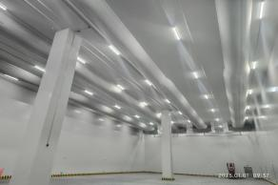 | 图1：连云港云港冷链产业园项目全景图，分为6个单体厂房和消防泵房。  图2：冷库室内完成图，单元隔间面积约2000㎡，设计温度-25℃~-18℃。

